Муниципальное казенное общеобразовательное учреждение
«Верхнепесковская основная общеобразовательная школа»

Проект
«Не исчезай, мое село!»

Авторы:
обучающиеся 9 класса
Хачатрян Анна, Клинова Ольга
Руководитель: учитель географии
II квалификационной категории
Попова Мария Валерьевна

2012 г.
Оглавление:

I. Введение……………………………………………………………………... 3
II.Основная часть……………………………………………………………..4-9
- Динамика численности населения………………………………………4
- Причины, влияющие на показатели рождаемости, смертности и естественного прироста ………………………………………………4-5
- Механический прирост населения……………………………………5-6
- Возрастная структура…………………………………………………6-7
- Трудовые ресурсы…………………………………………………….....7
- Уровень и продолжительность жизни………………………………..7-8
- Анализ анкетирования «Проблема сельской молодежи села Верхние Пески»…………………………………………………………………..8-9
III. Заключение. .……………………………………………………………9-10
Список литературы…………………………………………………………...10
Приложения..………………………………………………………………11-16

Введение
Актуальность исследования
За последние десятилетия в нашем районе, как и в других районах области, да и, наверное, страны, не стало многих сёл и деревень, а некоторые уменьшились до небольших, в два-три дома, посёлков. В нашем районе много мест, где вместо сёл – одичавшие сады да бурьян, из которого кое-где проглядывают остатки печей да гнилые, обветшавшие крыши хозяйственных построек. Почему умирают сёла? Почему люди уезжают из сельской местности? Есть ли будущее у моей малой родины? – на эти и другие вопросы мы хотели бы получить ответ.
Целью работы является анализ демографической ситуации в селе Верхние Пески
Задачи проекта
- Изучить: а) динамику численности, естественного прироста населения села Верхние Пески за последние годы;
б) возрастную структуру и трудовые ресурсы;
в) уровень и продолжительность жизни населения села
- Выявить причины, влияющие на показатели рождаемости, смертности и естественного прироста;
- Обобщить результаты исследования, сформулировать выводы и подготовить презентацию.
Объект исследования: население села Верхние Пески.
Предмет исследования: демографические процессы, происходящие в данном населённом пункте за последние 20 лет.
Гипотеза
Мы предполагаем, что отрицательная динамика естественного прироста населения, увеличение доли людей пожилого возраста, миграция населения ведут к исчезновению села.

II. Основная часть
1.Динамика численности населения
В живописном месте, на берегу оз. Песковское расположилась моя малая родина - село Верхние Пески. Живут в нём уже более 200 лет дружные, трудолюбивые, отзывчивые на чужую боль люди. Казалось, что будет село разрастаться, процветать.
Но, увы, не обошли его стороной экономические и демографические проблемы, присущие многим селам нашей страны. Какую же картину мы наблюдаем, анализируя численность населения села за последние 20 лет?
Анализируя данные таблицы и диаграммы «Численность населения» (Приложение 1), можно сделать вывод, что в селе Верхние Пески в настоящее время проживает 375 человек. За последние 30 лет численность населения сократилась на 86 человек. Увеличение численности населения в 1997-2002 год произошло за счёт миграции: в село на постоянное место жительства переезжали из города Каменска-Уральского, но это, в основном, люди пенсионного возраста.
2.Причины, влияющие на показатели рождаемости, смертности и естественного прироста
Естественный прирост населения – это разница между рождаемостью и смертностью. Из данных таблицы «Естественный прирост населения» (Приложение 2) видно что в селе с 1995 года наблюдается естественная убыль населения: показатели рождаемости ниже, чем показатели смертности. Лишь в отдельные годы (2008, 2009, 2011) незначительное превышение рождаемости над смертностью. Хочется верить, что положительная динамика естественного прироста, наблюдаемая с 2008 года, является следствием проведения демографической политики нашим государством, направленной на то, чтобы увеличить показатели рождаемости.
Причины, влияющие на показатели рождаемости, смертности и естественного прироста:
Причины снижения рождаемости:
- эмансипация женщин, т. е. освобождение женщин от зависимости, угнетения, от предрассудков; отмена ограничений, уравнивание в правах.
- снижение детской смертности.
- социально- экономические условия:
      - несвоевременное получение и низкая заработная плата;
      - проблемы обеспеченности молодых семей жильём;
      - повышение уровня безработицы;
- изменение роли детей.
Причины повышения смертности:
- ведение нездорового образа жизни (алкоголь, курение);
- болезни «века» (СПИД, туберкулез, сердечно – сосудистые, рак);
3. несоблюдение правил охраны труда;
3.Механический прирост населения
На естественный прирост населения влияет миграция.
Миграция – это перемещение людей с одного места на другое со сменой постоянного местожительства.
Сальдо миграции – разница между количеством прибывших и убывших за год. Данные таблицы (Приложение 3) указывают: в селе отмечается отрицательное сальдо миграции, только в 2001-2002 годах оно положительное. Это происходило за счет переезда людей из г.Каменска-Уральского.
На месте притока населения: >P, < C, >E П, увеличивается население, так как мигранты, в основном, люди молодого и среднего возраста, увеличивается число браков => повышение рождаемости; доля пожилых людей уменьшается, повышается численность молодого поколения => уменьшение смертности; увеличение естественного прироста.
На месте оттока населения: < P, > C, < E П, уменьшается доля молодого населения; уменьшается рождаемость, увеличивается смертность; происходит «старение» населения; естественный прирост снижается => происходит естественная убыль населения – депопуляция.
4. Возрастная структура
Демографическая ситуация – это соотношение рождаемости, смертности, миграционной подвижности, создающие половозрастную структуру населения и динамику численности населения. Основным показателем демографической ситуации является половозрастная структура населения.
По половой структуре в селе преобладает женское население, особенно в пожилом возрасте. Средний возраст населения села составляет 51 год.
Выявление доли во всем населении села (Приложение 4):
- доля лиц моложе трудоспособного возраста до 16 лет –21 %;
- доля лиц в трудоспособном возрасте (от 16 до 59 лет и от 16 до 54 лет) - 55%, из них 8 % людей, приближенных к пенсионному возрасту, которым сложнее трудоустроиться;
- доля лиц старше трудоспособного возраста (свыше 55и 60 лет) – 25,1%.
В целом можно отметить, что население села сравнительно молодое, но растёт число людей пожилого возраста.
5.Трудовые ресурсы
Трудовые ресурсы – это население, способное работать в народном хозяйстве. Их основная часть – население в трудоспособном возрасте. Населением трудоспособного возраста считаются мужчины в возрасте от 16 до 59 лет, женщины в возрасте от 16 до 54 лет. Трудовые ресурсы, можно сказать, это трудоспособное население в трудоспособном возрасте (55 %). Другая часть трудовых ресурсов – население в нетрудоспособном возрасте, занятое в народном хозяйстве:
-это люди, достигшие пенсионного возраста, но продолжающие
работать (2,4%);
-лица, моложе трудоспособного возраста, то есть подростки (2,4%)
Есть часть населения неспособные к труду:
-инвалиды (из-за болезней и травм);
-пенсионеры раннего выхода (проработавшие в тяжелых и вредных условиях);
Все население, занятое в народном хозяйстве, называется экономически активным населением; сюда входят: трудоспособное население + безработные + работающие пенсионеры.
Диаграмма «Социальный состав населения» (Приложение 5), составленная на основе статистических данных, взятых в Верхнепесковском сельсовете и в результате опроса населения с.Верхние Пески, указывает: трудовых ресурсов в настоящее время в сельскохозяйственном хозяйстве недостаточно. Мужчины трудоспособного возраста уезжают на заработки за пределы села и пополняют ряды рабочих в различных отраслях производства. Наблюдается увеличение числа безработных. Основные места работы в селе – это школа, детский сад, сельский совет, библиотека, магазин, а также расположенный рядом с селом фермерский комплекс ЗАО «Агрофирма Шутихинская».

6. Уровень и продолжительность жизни
Уровень жизни обычно характеризуют через структуру потребностей человека и возможностей их удовлетворения. Рост уровня жизни создает возможности для улучшения качества жизни, включает среднюю продолжительность жизни, уровень заболеваемости, условия и охрану труда.
В качестве основных индикаторов уровня жизни выделяются реальные доходы на душу населения (реальная зарплата, пенсия, пособия).
Наиболее влияющими на продолжительность жизни являются факторы:
- смертность;
- хронический алкоголизм;
- девиантное поведение жителей (во многом из-за повышенных стрессовых нагрузок);
- ухудшение экологической обстановки;
- уменьшение средств на заботу о своем здоровье и отдыхе.
Но если учитывать наше село, то основные факторы, влияющие продолжительность жителей села Верхние Пески – хронический алкоголизм, девиантное поведение жителей, а также уменьшение средств на заботу о своем здоровье. Большинство людей, страдающих алкоголизмом – безработные люди. Доходы и уровень жизни жителей села достаточно низки.
7. Анализ анкетирования
«Проблема сельской молодежи села Верхние Пески»
Улучшение демографической ситуации села зависит не только от увеличения естественного прироста населения. Основной репродуктивной частью населения является молодежь, которую необходимо заинтересовать в том, чтобы большинство ее не уезжало из села. Для этого необходимо решать основные проблемы молодежи: трудоустройство, создание условий для нормальной жизни.
Нами было проведено анкетирование жителей по теме «Проблемы молодежи села Верхние Пески». В анкетировании приняли участие 50 жителей села. В основном это родители обучающихся нашей школы.
Анкетирование показало:
- Большинство жителей довольно, что живет в селе, но многое их не устраивает;
- Основные условия, по мнению жителей, при которых молодежь может остаться жить в селе – это стабильная работа, развитая социальная сфера, достойный уровень дохода;
- Большинство жителей не уверено в завтрашнем дне;
- Большая часть населения охарактеризовала свое материальное положение как «денег едва хватает на самое основное»;
- Основными проблемами, актуальными для молодежи села, они считают: безработицу, проблему трудоустройства, проблему здравоохранения (так как даже в нашем селе отсутствует медицинский работник), кризис морали в обществе;
- Считают, что ответственность за решение проблем молодежи должно нести государство;
- Считают, что органы государственной власти, местного самоуправления очень мало влияют на социально-экономическое положение сельской молодежи (в основном в этом заинтересованы образовательные учреждения, центры социума).
III. Заключение
Эта работа позволила проследить уменьшение численности населения села, выявить их причины. Из полученных данных видно, что рождаемость превышала смертность, но за последние годы наблюдается увеличение числа родившихся. Но, не смотря на это, в селе наблюдается уменьшение количества жителей. Можно сделать вывод, что основными причинами являются миграция и постепенное старение населения. Молодёжь совсем не остаётся в селе, большинство уезжает в районный центр – г.Катайск, в приграничные области – Челябинская, Свердловская. Так как перспектив остаться в селе мало. Не зря говорится «Рыба ищет, где глубже, а человек - где лучше».
Если сделать прогноз, то к 2030 году население нашего села будет составлять менее 300 человек. Трудно предсказать, как отразится на численности населения кризис в экономике.
Своевременным стал национальный проект, направленный на изменение сложившейся ситуации в области демографии, на увеличение показателей рождаемости.
Надеемся, что демографическая ситуация страны и нашего села изменятся в лучшую сторону. Радует, что с 2008 года естественный прирост населения стал положительным.
Хочется верить, что село наше будет жить и процветать. Ведь в нашем селе живут замечательные люди. Не исчезай, моё село!
Результаты проекта:
Проведя исследование и изучив демографическую ситуацию в нашем селе, мы представили свой проект на занятии курса «Географическое краеведение» в 7 классе при изучении темы «Население своего района, села», в 8-9 классах - на заключительном занятии курса. Материалы проекта размещены на сайте школы.
Список литературы:
- Баринова И.И., Дронов В.П., Ром В.Я., «Готовимся к экзамену по географии», Айрис пресс, Москва 2000г.
- Воронин В.В. «Экономическая география РФ»,Ч.1,Самара, СГЭА,1997г
- Хореев Б.С. «Депопуляционный «взрыв» в России», География в школе,2002г.
- Данные статистики Верхнепесковского сельского совета
- Интернет-ресурсы.

Приложения
Приложение 1
Численность населения с.Верхние Пески Табл.1
годы | 1982 | 1987 | 1992 | 1997 | 2002 | 2007 | 2012
численность населения | 461 | 452 | 436 | 408 | 421 | 389 | 375
Диаграмма1
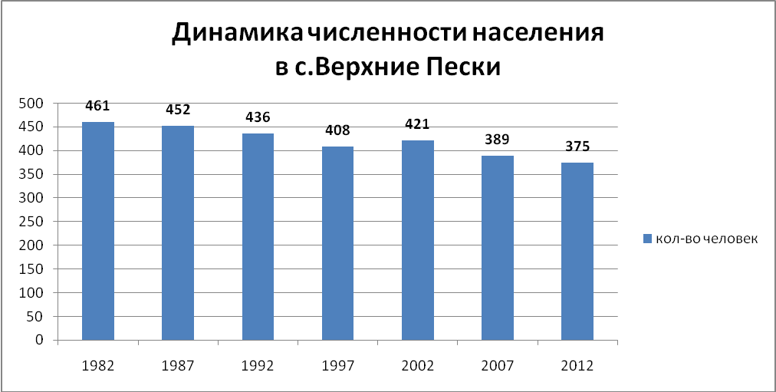
Приложение 2
Естественный прирост населения Табл.2
Показатель | 1980 | 1985 | 1990 | 1995 | 2000 | 2005 | 2006 | 2007 | 2008 | 2009 | 2010 | 2011
Рождаемость | 10 | 12 | 16 | 8 | 4 | 6 | 7 | 8 | 9 | 7 | 8 | 10
Смертность | 9 | 7 | 6 | 10 | 10 | 13 | 9 | 9 | 8 | 5 | 14 | 5
Естественный прирост | +1 | +5 | +10 | -2 | -6 | -7 | -2 | -1 | +1 | +2 | -6 | +5
Естественный прирост населения Диаграмма 2
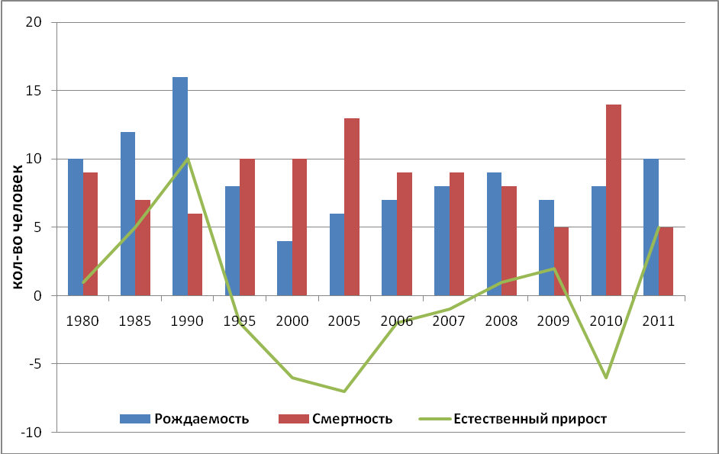
Приложение 3
годы | прибытие | выбытие | сальдо
2001 | 5 | 2 | 3
2002 | 6 | 3 | 3
2003 | 2 | 2 | 0
2004 | 5 | 4 | 1
2005 | 3 | 5 | -2
2006 | 2 | 4 | -2
2007 | 4 | 3 | 1
2008 | 3 | 6 | -3
2009 | 1 | 4 | -3
2010 | 2 | 7 | -5
2011 | 1 | 2 | -1
Механический прирост населения Табл.3

Приложение 4
Возрастная структура населения
Табл.4
Возраст (лет) | годы | количество
0-5 | 2012-2006 | 16
6-10 | 2005-2000 | 25
11-15 | 1999-1995 | 25
16-20 | 1994-1990 | 18
21-25 | 1989-1975 | 12
26-30 | 1974-1970 | 5
31-35 | 1969-1965 | 23
36-40 | 1964-1960 | 44
41-45 | 1959-1955 | 48
46-50 | 1954-1950 | 24
51-55 | 1949-1945 | 61
56-60 | 1944-1940 | 31
61-65 | 1939-1935 | 14
66-70 | 1934-1930 | 15
71-75 | 1929-1925 | 4
71-80 | 1924-1920 | 5
81-85 | 1919-1915 | 0
86-90 | 1914-1910 | 1

Диаграмма 3
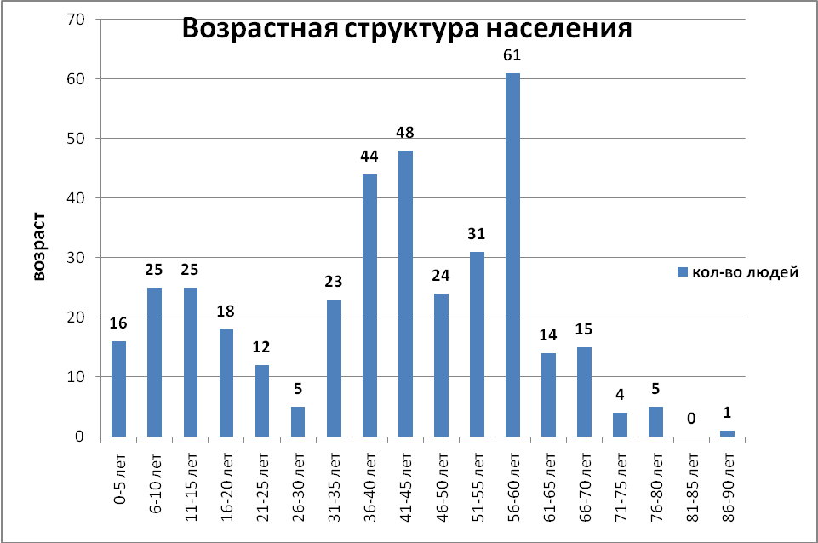
Приложение 5
Диаграмма4
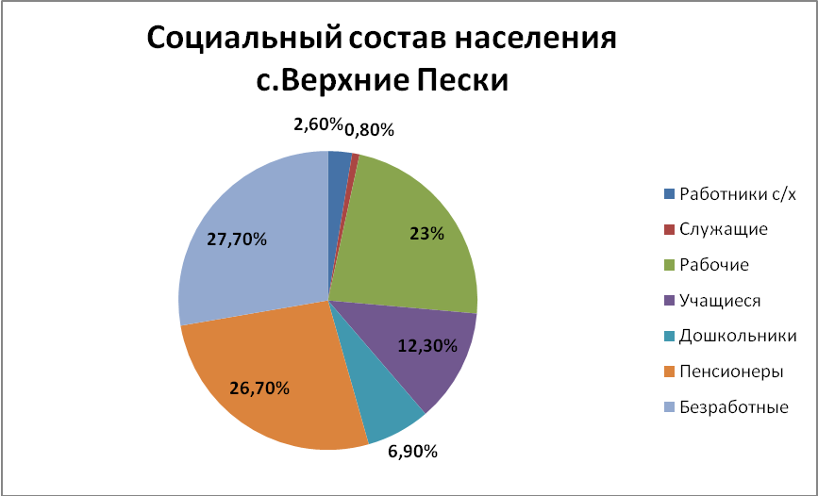

Приложение 6
Анкета «Проблемы молодежи села Верхние Пески»
Здравствуйте, уважаемый житель с.Верхние Пески!
Ученики нашей школы
проводят социологическое исследование на тему: «Проблемы сельской молодежи нашего села».
Просим Вас принять участие в исследовании, заполнив анкету.
Внимательно прочитайте вопрос и отметьте вариант ответа, соответствующий Вашему мнению. Если у Вас есть свой вариант ответа, то впишите его в строке «Другое» там, где присутствует данный вариант.
Вы можете повлиять на будущее сельской молодежи, ответив честно и искренне на все вопросы анкеты.
Анонимность Ваших ответов гарантируется!
А1. Как давно Вы живете в сельской местности?
1. С рождения
2. Менее 5 лет
3. От 5 до 10 лет
4. Более 10 лет

А2. Какие чувства Вы испытываете по отношению к своему селу, поселку?
(отметьте 1 вариант ответа)
1. Я рад(а), что живу здесь
2. В целом я довол(ен/ьна), но многое не устраивает
3. Не испытываю особых чувств по этому поводу
4. Мне не нравится жить здесь, но привык(ла) и не собираюсь уезжать
5. Хотел(а) бы уехать в город
6. Хотел(а) бы уехать в другой регион России
7. Хотел(а) бы вообще уехать из России
8. Затрудняюсь ответить

А3. Какие чувства Вы испытываете, когда слышите слово «деревенск(ий/ая)»?
1. Стыд, смущение
2. Гордость
3. Равнодушие
4. Другое (напишите свой вариант): __________________________________________________

А4. Что, по Вашему мнению, наиболее важно для того, чтобы молодежь оставалась жить и работать в родном селе? (отметьте не более 3 вариантов ответа)
1. Стабильная работа
2. Собственное жилье
3. Возможность создать «своё дело»
4. Развитая социальная сфера (досугово-развлекательные учреждения, образования, здравоохранения)
5. Достойный уровень дохода
6. Высокий уровень охраны правопорядка
7. Развитая инфраструктура (дороги, связь, коммунальное хозяйство, торговля и др.)
8. Другое (напишите свой вариант) __________________________________________________

А5. Насколько Вы сегодня уверены или не уверены в своем будущем?
1. Вполне уверен(а)
2. Скорее уверен(а), чем нет
3. Не могу сказать точно
4. Скорее не уверен (а), чем уверен(а)
5. Совершенно не уверен(а)

А6. Насколько Вы удовлетворены своей жизнью в целом?
1. Полностью удовлетворен(а)
2. Скорее удовлетворен(а)
3. Затрудняюсь сказать точно
4. Не очень удовлетворен(а)
5. Совсем не удовлетворен(а)

А7. Какое из следующих высказываний лучше всего характеризует сегодня материальное положение Вашей семьи?
1. Денег едва хватает на самое необходимое (еда, одежда, коммунальные платежи)
2. Зарабатываем на самое необходимое, но проблематично купить что-либо из бытовой техники
3. Зарабатываем достаточно, но сложно скопить деньги на дорогую вещь (шуба, автомобиль)
4. Можем купить всё на заработанные деньги, кроме очень дорогих вещей (загородный дом или квартира)
5. Нет денежных проблем, при желании могли бы купить дом или квартиру
89.Затрудняюсь ответить

А8. Как Вы думаете, какие проблемы наиболее актуальны для молодежи Вашего района? (Отметьте не более 5 наиболее актуальных проблем)
1.Наркомания
2.Алкоголизм
3. Безработица, проблемы трудоустройства
4. Жилищные проблемы
5. Преступность
6. Финансовые проблемы (низкая заработная плата)
7. Кризис морали в обществе
8. Трудности с организацией досуга
9. Трудности получения качественного образования
10. Проблемы здравоохранения (нехватка врачей, оборудования, высокие цены на лекарства и платные медицинские услуги)
11.Трудности с детскими дошкольными учреждениями (детскими садами)
12. Наплыв мигрантов (выходцев из других стран, этнических общностей)
13. Непонимание со стороны старшего поколения
14.Политическая пассивность молодежи
15. Неактивная позиция муниципальных властей (взяточничество, волокита, грубость, невнимательность со стороны чиновников)
16. Другое (напишите свой вариант):__________________________________________________

А9. Кто, по Вашему мнению, несет ответственность за решение проблем молодежи?
(Отметьте не более 2 вариантов ответа)
1. Органы власти
2. Молодежные организации, движения
3. Каждый индивидуально
4. Образовательные учреждения
5. Предприятия, организации
6. Семья
7. Другое (напишите свой вариант): __________________________________________________
89.Затрудняюсь ответить

А10. Как Вы оцениваете влияние органов государственной власти, местного самоуправления на следующие сферы социально-экономического положения сельской молодежи?
(поставьте в каждой строке цифру, соответствующую Вашему мнению: 5-влияет в значительной степени, 4 – влияют умеренно, 3 – влияют мало, 2 – не влияют, 1 – затрудняюсь ответить)
1. | Трудоустройство молодежи
2. | Обеспеченность молодежи жильем
3. | Получение основного профессионального образования
4. | Получение дополнительного образования
5. | Рождаемость в молодых семьях
6. | Деятельность молодежных общественных организаций
7. | Проведение досуга
8. | Занятия спортом, искусством, хобби

А11. По Вашему мнению, нужна ли областная целевая программа, направленная на решение наиболее актуальных проблем сельской молодежи?
1.Да, безусловно
2.Нет, не нужна
3.Затрудняюсь ответить

